Подготовила: Солдатова Д.В.,
педагог дополнительного образования
МАДОУ «Детский сад №366»
«Фонарики»

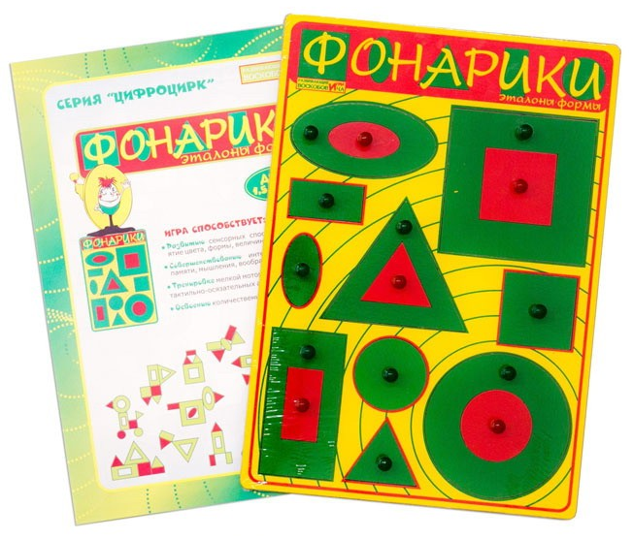
«Фонарики» — это развивающая игра-сортер и головоломка, разработанная Вячеславом Воскобовичем для детей от 1,5 до 3 лет.
В Фиолетовом Лесу есть свой Цифроцирк с директором Магноликом, который предложит детям свою любимую игру «Фонарики». «Фонарики» Воскобовича – это эталоны форм.
Игра направлена на развитие творческих и сенсорных способностей ребенка (восприятие цвета, формы, величины, его воображения, речи, тренировку моторики, тактильных и осязательных анализаторов.
Благодаря вариативности и свободе творчества при игре с эталонами формы развивается внимание, память и мышление.
Игровое пособие «Фонарики» способствует и развитию математических навыков, с их помощью можно освоить количественный счет, пространственные отношения, понятия «больше-меньше»)
Как играть?
Основные этапы и приёмы:
- Знакомство с формами и цветами. Ребёнок называет геометрические фигуры, сравнивает их по размеру и цвету. Можно предложить подумать, на что похожи фигуры (круг — на солнце или тарелку).
- Сортировка. Например, попросить «зажечь» только круглые фонарики или собрать под определённым «фонариком» детали такого же цвета.
- Конструирование. Сначала по готовым схемам из альбома (человечки, животные), затем — по собственному замыслу.
- Тактильная игра. Предложить на ощупь найти на планшете определённую деталь, обвести её края пальцами.
- Рисование и штриховка. Обводить силуэты фигур на бумаге, выполнять штриховку в заданном направлении.

